Муниципальное бюджетное дошкольное образовательное учреждение «Детский сад №10 с. Скатовка Ровенского муниципального района Саратовской области»

Приказ № 63
От 03.09.2021 г
О работе родительского комитета в 2021-2022 учебном году
В соответствии с Федеральным законом от 29.12.2012г. № -273-ФЗ «Об образовании в Российской Федерации» и уставной деятельностью ДОУ
ПРИКАЗЫВАЮ:
- Утвердить состав родительского комитета на 2021-2022 учебный год (Приложение №1)
2Утвердить план работы родительского комитета (Приложение №2)
3. Контроль за исполнением приказа оставляю за собой.

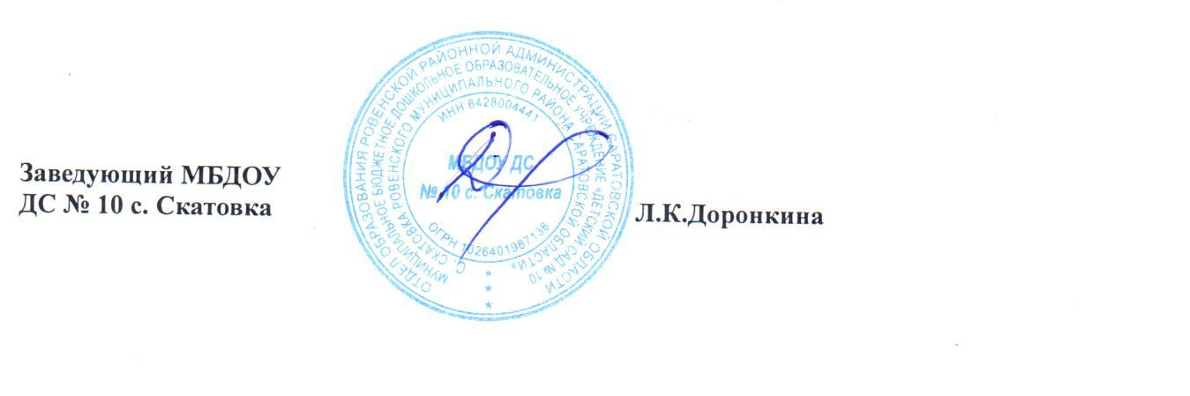

Приложение №1 к Приказу № 63 от 03.09.2021г

Состав родительского комитета
Председатель родительского комитета:
Покрышко Ирина Андреевна
Члены родительского комитета:
Мураткалиева Гульмира Файдулловна
Юдина Анна Юрьевна

